Қазақстан Республикасының Мемлекеттік рәміздері бар көлемді стенд дайындау және орнату жөніндегі жұмыстар.

Жиһаз стенді. Негізі ЛДСП, акрил айналы типті түсі көгілдір 3мм, ою-өрнектер акрил алтын 3мм Стенд құрама көлемді, жалған көлемді элементтері, жапсырма әріптер, алтын акрил, жиекпен көмкерілген сәндік, көмескі жарығы бар, жапсырма әріптер, полотерной кескіні бар винил пленка, софиттер жарықтандыру, жарықдиодты мұздар 1,5 v, трансформатор 12V(300W). ҚР елтаңбасы 50см. Мемлекеттік Елтаңбаны орындау ҚР СТ 989-2014 талаптарына сәйкес болуы тиіс. Мемлекеттік Елтаңба бұйымның бүкіл қызмет ету мерзімі ішінде ұзақ және берік қасиеттерді қамтамасыз етуге тиіс. ҚР туы 2х1м, Қазақстан Республикасының Мемлекеттік Туы-2 дана керек ішкі пайдалану үшін ішкі көлденең: габардин материалы, шашағы бар екі қабатты матадан тігілген тамбурлы кесте. Мемлекеттік ту-ортасында шұғылалы күн бейнеленген тік бұрышты көгілдір түсті мата. ҚР гимні толық түрде қатесіз жазылып сәйкесінше орналастырылуы қажет. Рәміздердің алдыңғы бөлігінде сары жылтыр металдан,барқыт немесе сәйкесінше өрілген қалың жіптен дайындалған қоршау белдік болуы қажет (белдік саны 5 дана)

Бөлшектеу, монтаждау, қоқыс шығару және жеткізу қызмет құнына қосылған.Барлық өлшемдер, түстер, текстуралар, материалдар мен дизайн алдымен Тапсырыс берушімен келісілуі керек. Өндіріс алдында жеткізуші алдымен құрылымның барлық өлшемдерін өлшеуі керек. Жеткізуші эскиздің кем дегенде 3 нұсқасын ұсынуы керек. Қызмет аяқталғаннан кейін эскиздер Тапсырыс берушіге Corel және jpg форматында ұсынылады. Өнім беруші бұйымдар мен жұмыстарға 1 жыл мерзімге кепілдік береді.

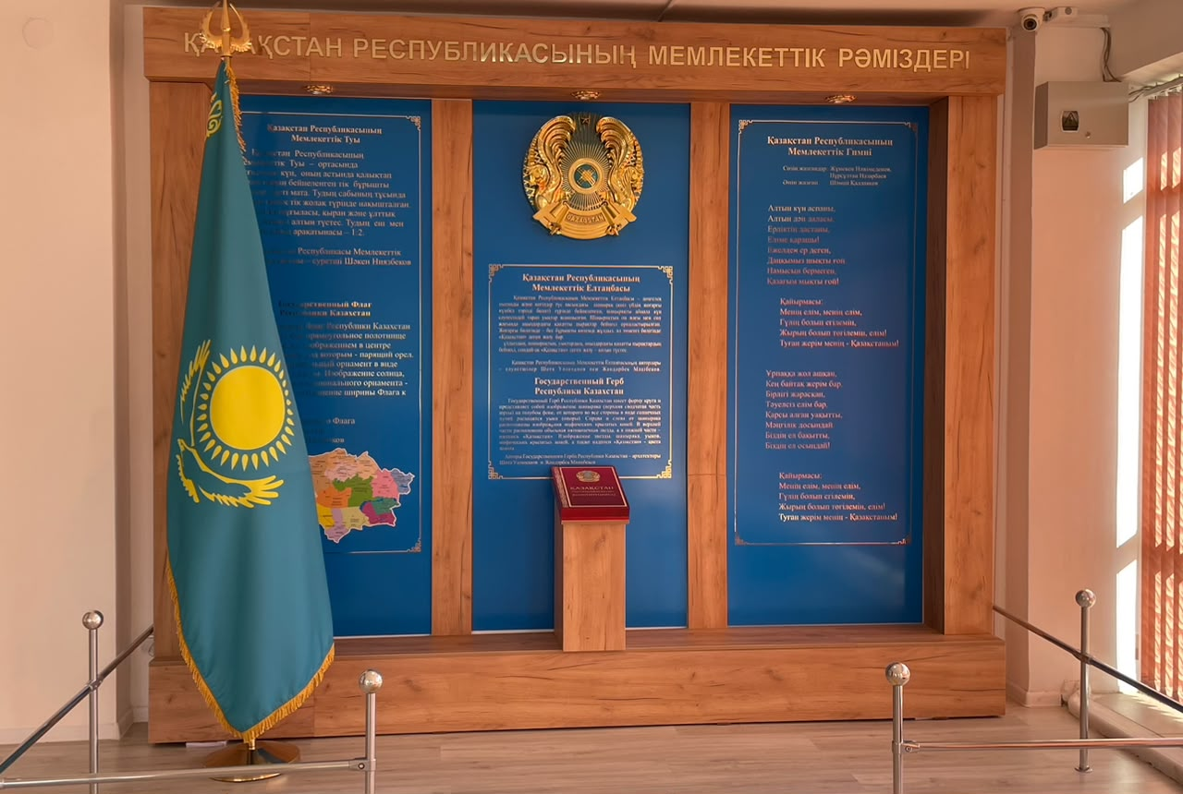

Работы по изготовлению и установке объемного стенда с государственными символами Республики Казахстан.

Мебельная подставка. Основа ЛДСП, акриловый зеркальный тип цвет бирюзовый 3мм, орнаменты акриловое золото 3мм Стенд комбинированный объемный, кованые объемные элементы, наклейки буквы, золотой акрил, декоративный с окантовкой, с подсветкой, наклейки буквы, виниловая пленка с изображением полотерны, софиты освещение, светодиоды 1,5 v, трансформатор 12V(300W). Герб РК 50см. Исполнение Государственного герба должно соответствовать требованиям СТ РК 989-2014. Государственный герб должен обеспечивать долговечные и долговечные свойства в течение всего срока службы изделия. Флаг РК 2х1м-2шт, Государственный Флаг Республики Казахстан для внутреннего использования внутренний горизонтальный: материал габардин, тамбурная вышивка из двухслойной ткани с бахромой. Государственный флаг представляет собой прямоугольную ткань голубого цвета с изображением солнца в центре. Гимн РК должен быть полностью написан без ошибок и размещен соответствующим образом. В передней части символов должен быть ограждающий пояс из желтого блестящего металла, бархата или, соответственно, из толстой плетеной пряжи (количество ремней 5 шт.)\

Демонтаж, монтаж, вывоз мусора и доставка включены в стоимость услуги.Все размеры, цвета, текстуры, материалы и дизайн должны быть сначала согласованы с заказчиком. Перед производством поставщик должен сначала измерить все размеры конструкции. Поставщик должен предоставить как минимум 3 варианта эскиза. После завершения обслуживания эскизы предоставляются заказчику в формате Corel и jpg. Поставщик предоставляет гарантию на изделия и работы сроком на 1 год.

